上海现代化工职业学院掌银缴学费操作指引
1、学生前往就近的农业银行营业网点（蒙源路99号）办理开通掌上银行业务或扫码安装自助注册完成（如已完成可忽略本步骤），就可在农行掌银进行缴费啦！
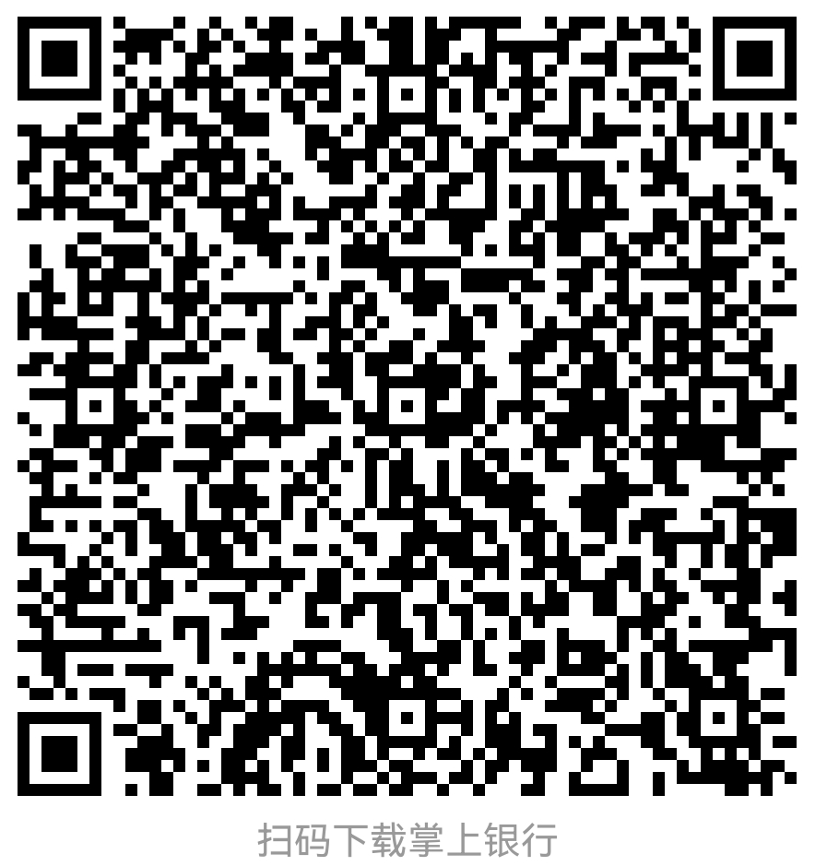
- 打开掌银，登陆后选择下方“生活”菜单，并点击“生活缴费”。
- 点击新增缴费里“更多”。
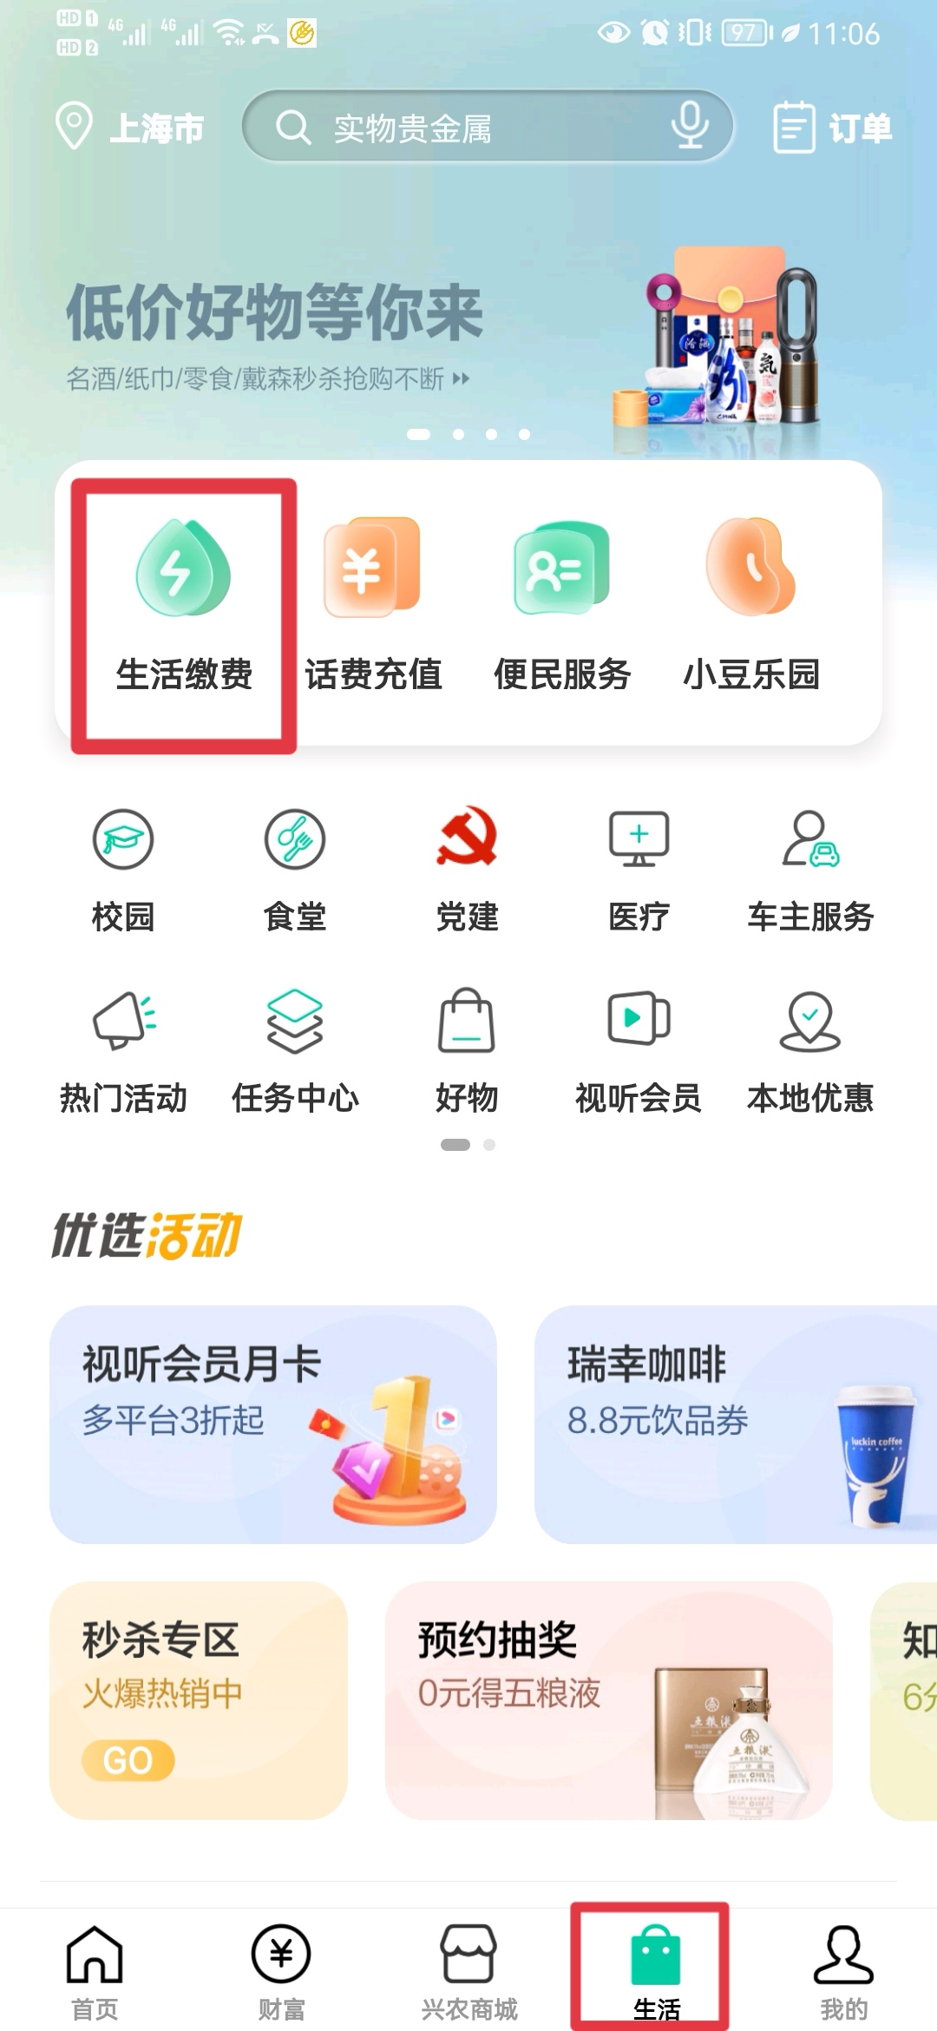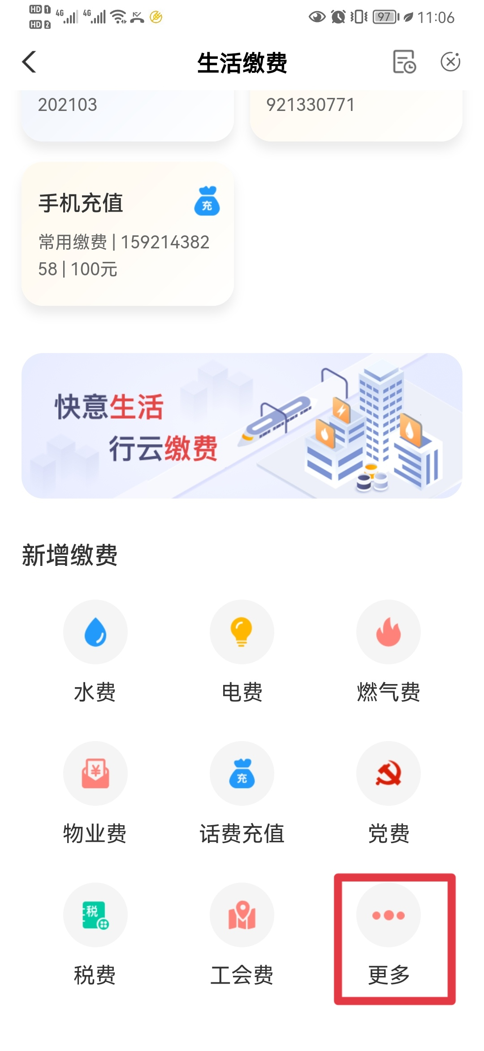

- 再点击民生服务里的“学杂费”。
- 搜索栏输入“现代化工”，选中下方：上海现代化工职业学院。
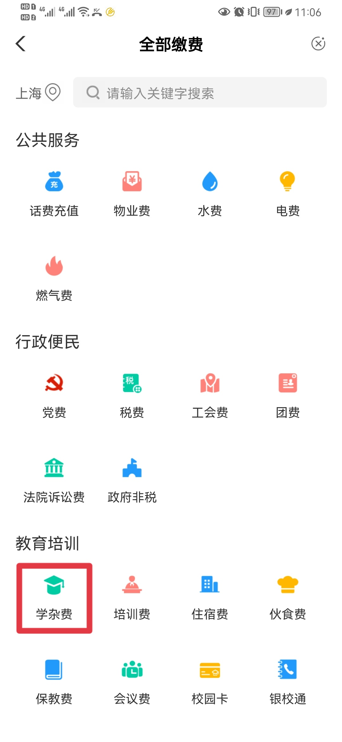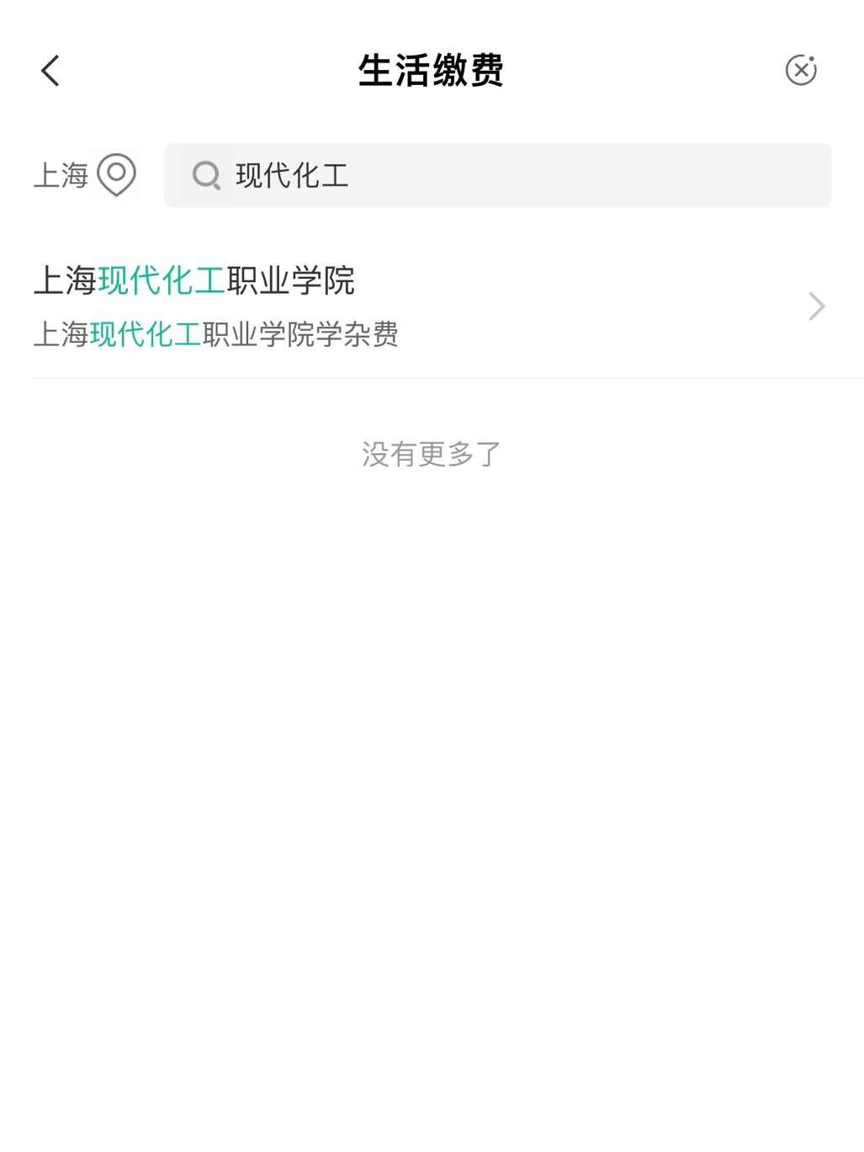
6、输入姓名、身份证，进行缴费。

